Я ВСЕГДА ЗНАЛА
Я всегда знала, что буду учителем. С самого детства знала, сколько себя помню. Однако, никак не могла определиться с направлением искусства. Прошло время, я поступила в Октябрьский музыкальный колледж на теоретическое отделение. За годы учебы было много пережито, но самым интересным для меня остается педагогическая практика в стенах родного колледжа…
Сначала работа с детьми казалась чем-то неизведанным, но со временем это чувство прошло. Так же пришло осознание того, что урок музыки имеет огромное воспитательное значение. Музыка ставит перед собой сложнейшие задачи – формирование мировоззрения человека, его убеждений, взглядов. А такие предметы как музыкальная литература, ритмика и сольфеджио помогают учащимся еще больше погрузиться в увлекательный мир музыки…
Хотелось бы поделиться впечатлениями от проведенного мной открытого урока по сольфеджио с учащимися 1 класса сектора практики на тему «Интервалы».
Для того чтобы дать яркий, эмоциональный, занимательный урок, я вела постоянный поиск, ведь работа на уроке должна предусматривать изучение новой терминологии, развитие слуховых представлений, вокально-интонационных навыков, мелодического слуха, музыкальной памяти, мышления и творческих способностей учащихся. 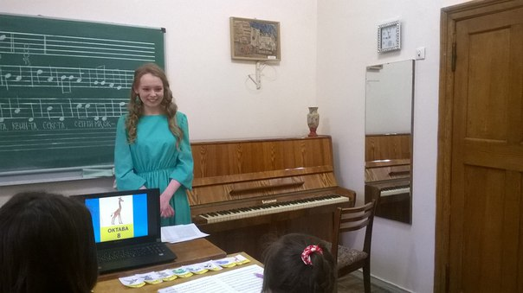
Традиционно занятие началось с закрепления пройденного материала - ученики настроились на тональность, спели песенку, помогая себе дирижированием. В этот день нам предстояло начать изучение новой, большой и довольно сложной темы, фундамента будущих теоретических знаний – «Интервалы». Чтобы урок был интересным, я решила предложить ребятам инсценировать сказку, главными героями которой были сами интервалы, в процессе подготовки собственноручно нарисовала и подготовила для нашего «театра» веселых и ярких бумажных персонажей. Дети с удовольствием иллюстрировали течение сказочного сюжета картонными героями, а чтобы в дальнейшем им было легко определять интервалы на слух, каждый герой получал музыкальную характеристику по ходу действия. 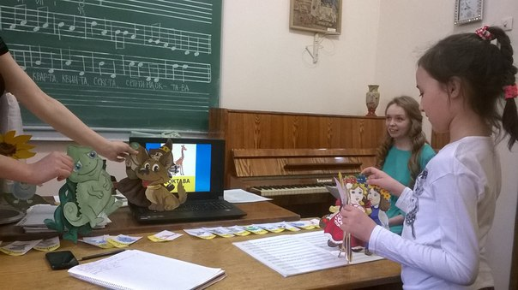
В завершающем разделе занятия дети угадывали звучащие интервалы, вспоминая только что исполненные роли в нашем «кукольном театре». Очень порадовал энтузиазм ребят, их заинтересованность уроком. Они активно откликались на все задачи, а такой необычный способ объяснения материала, безусловно, помог ребятам легче его усвоить.
Возможно, многие мои ученики не свяжут с музыкой свою жизнь. Но я верю, что в их душах всегда будет звучать настоящая музыка, сердца останутся открытыми для милосердия и сострадания, а умение образно мыслить поможет познать жизнь во всем ее многообразии. Ведь музыкальные предметы, как ни что другое, располагает возможностями для созидания, потребности и способности к творчеству, самореализации, совершенствованию.
Лысенкова Татьяна,
студентка 4 курса отделения «Теория музыки»

